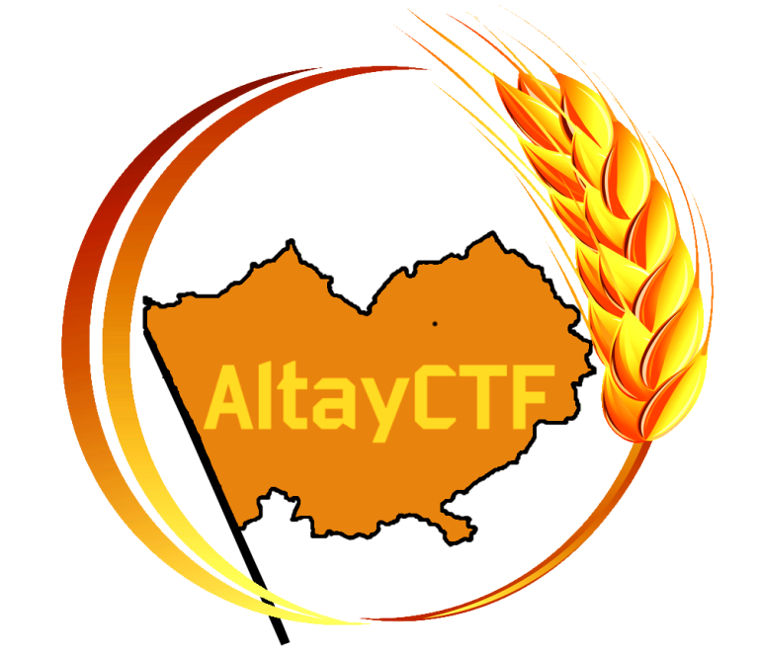
Анонс II Региональных соревнований в области информационной безопасности «AltaySchoolCTF – 2017»

«AltaySchoolCTF – 2017».
В Алтайском крае состоятся соревнования по информационной безопасности

18 февраля в Алтайском крае состоятся II Региональные соревнования «AltaySchoolCTF – 2017». Турнир проводится среди команд старшеклассников и учащихся профессиональных образовательных организаций города Барнаула и Алтайского края. Также к участию приглашены представители Республики Алтай и Республики Казахстан.
Для России эта игра достаточно молодая, но активно развивающаяся. Всероссийские межвузовские и школьные соревнования по защите информации проходят в нашей стране уже 11 лет.
В Алтайском крае первые межвузовские CTF-игры прошли в июне 2015 г. в рамках Форума «Электронная неделя на Алтае» (http://itu2015.rf-seminar.ru/) и с тех пор проходят ежегодно.
Председатель Правления МОО «АРСИБ», один из инициаторов соревнований, В. В. Минин отметил, что «AltaySchoolCTF» – это вклад в будущее национальной безопасности России: «Соревнования создают благоприятные возможности для популяризации идей информационной безопасности среди молодого поколения; повышают уровень теоретических знаний и совершенствуют практические навыки; способствуют ориентации будущих абитуриентов для поступления в ВУЗы Алтайского края, ведущие подготовку в сфере информационных технологий и компьютерной безопасности».
Соревнования Capture the Flag (CTF - захват флага) проводятся в соответствии с международными правилами. За определенное время команда решает несколько десятков заданий из различных областей информатики и защиты информации. Задания объединены в тематические категории: криптография, стеганография, администрирование, обратная инженерия, программно-техническая экспертиза, история информатики и т.д. В финале будущим специалистам в области информационной безопасности предстоит защитить организацию от хакерских атак.
К участию в соревнованиях допускаются команды не более чем из 5 учащихся одной образовательной организации.. Заявки направляются через специальную форму регистрации на вебсайте по адресу: http://altayctf.ru/ или электронным письмом на адрес: contest@altayctf.ru.
Все участники соревнований получат сертификаты, а победителей наградят дипломами трех степеней. Команде, занявшей первое место, присваивается звание «Победитель «AltaySchoolCTF-2017».
- Организаторами соревнований «AltaySchoolCTF – 2017» выступают: Ассоциация руководителей служб информационной безопасности (АРСИБ), АНО ВО «Институт национальной безопасности и управления рисками», факультет информационных технологий ФГБОУ ВО «Алтайский государственный технический университет им. И.И. Ползунова», CTF - команда АлтГТУ SharLike.

Поддержку мероприятию оказывают Минобороны РФ, Минобрнауки РФ, Минкомсвязи РФ, Федеральное учебно-методическое объединение (ФУМО) по образованию в области информационной безопасности высших учебных заведений Российской Федерации, Министерство образования и науки Алтайского края, Управление связи и массовых коммуникаций Алтайского края.
Партнерами мероприятия выступают: Удостоверяющий центр «БТП», ПАО Ростелеком, Ассоциация поддержки инноваций, компании Freematiq, Enterra, Сибсоцбанк.
Контактные лица от организаторов:
Алексей Юрьевич Бобин, куратор команды SharLike, +7-983-186-26-56, contest@altayctf.ru.
Елена Александровна Мороз, +7-913-099-72-38, mea@inbur.pro.

